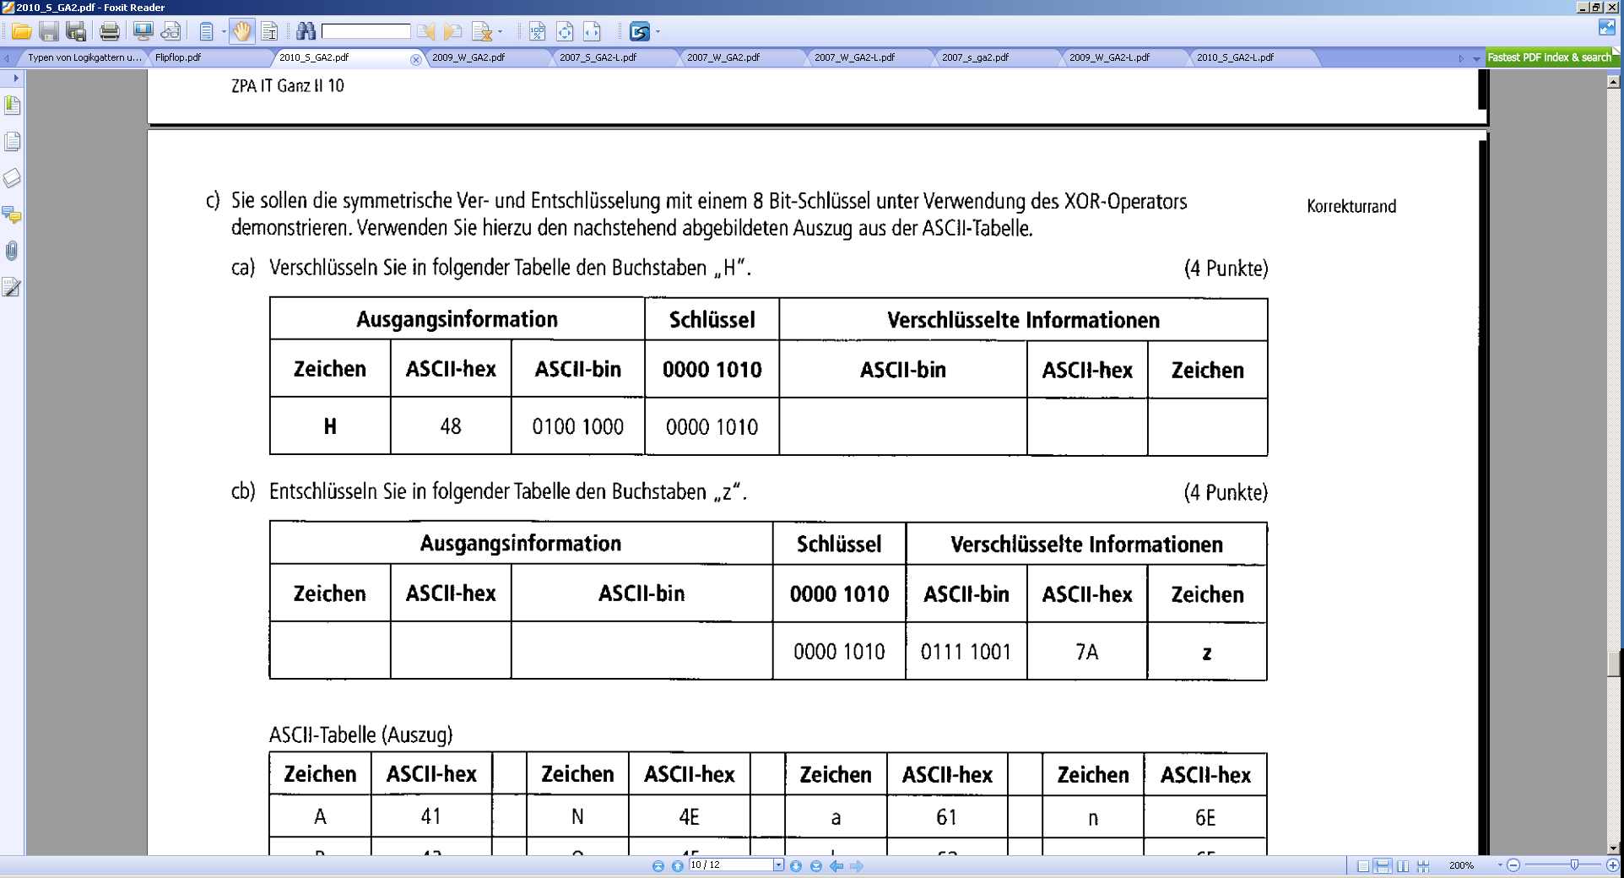



cc) Verschlüsseln Sie in der Tabelle den Buchstaben „A“.

**A**

41

**0100 0001**

**0100 1011**

**K**

4B

**0100 0001**

=1

**0100 1011**

**0000 1010**